GUÍA DE TECNOLOGIA 1º BÁSICO
Semana 10 del 1 al 5 de junio
Nombre
Curso:
O.A.: Crear diseños de objetos tecnológicos, representando sus ideas a través de dibujos a mano alzada o modelos concretos, de sus propias experiencias, y tópicos de otras asignaturas, con orientación del profesor. (o.a.1)

Vamos a elaborar juntas un collar
de patrones que adornará tu cuello
y podrás mostrar a tu familia
¡Anímate!!
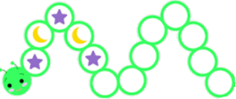

Instrucciones:
- En la siguiente página encontrarás una plantilla con distintas imágenes. Pégalas y recórtalas en una hoja de block o cualquier cartón que encuentres en tu casa, puede ser una caja de cereal o de zapatos o la parte de atrás de un cuaderno.
- Ahora observa las imágenes y elige con ellas un patrón, es decir, un orden en el que quieras que aparezcan las figuras en la confección de tu collar. Tómate un momento y piensa si vas a elegir un patrón de colores o de formas para continuar la secuencia.
- Una vez elegido tu patrón colorea cada una de las figuras según tu elección.
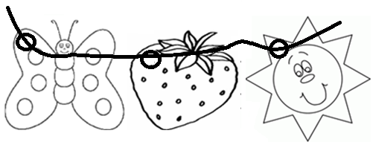
- Haz un orificio en cada uno de los dibujos y amarra una lana aproximadamente de 70 cm. de largo en cada uno para unirlas como muestra la siguiente imagen. Recuerda que la imagen es solamente un ejemplo, tú puedes crear tu propio orden o patrón.

